Eén-slaapkamer-appartement te huur in Genk voor € 600

Bosstraat 76/5, 3600 Genk

Onmiddellijk beschikbaar!

Tweede verdieping, bus 5, met hall, living, kookhoek (kasten, spoeltafel, dampkap, frigo, vier elektrische kookplaten), badkamer (douche, lavabo), wc, slaapkamer, balkon, autostandplaats, gemeenschappelijk terras, lift, elektrische verwarming.

**Y**

**X**

Prijs **600 EUR**

A.O. 75 EUR

Bemeubeld ja

Parkings 1

EPC-waarde

Wat zijn de voorzieningen in de keuken?

Waarvoor staat de afkorting ‘A.O.’?

Wat kunnen deze kosten inhouden?

Je kan uit de advertentie opmaken welk van de 2 appartementen te huur staat!

Te huur is appartement  X 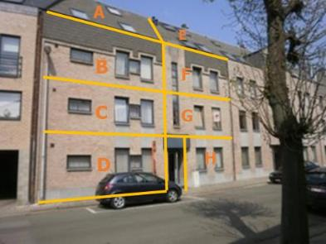 Y

Verklaar je antwoord!

Welk appartement is dat op de foto?

A  B  C  D

E  F  G  H

Zou je zelf in dit appartement willen gaan wonen?

Ja  Neen

Waarom wel of waarom niet?

Als je dit appartement zou gaan huren, is het dan nodig om dit weekend naar de IKEA te gaan, om zetels en zo te kopen?

Ja  Neen

Waarom wel of waarom niet?

Als je dit appartement zou gaan huren, moet je dan altijd je auto parkeren op straat, zoals de donkere auto op de foto?

Ja  Neen

Waarom wel of waarom niet?